神奈川県内の各自治体における視覚障害者の

日常生活用具給付に関する実態調査

2017年3月

神奈川県視覚障害者福祉協会

目次

1. はじめに
2. 県内各自治体の日常生活用具給付に関するアンケート調査

2.1 目的

2.2 方法

2.3 結果

(1)回答数

(2)品目別にみる給付状況

　1)自立生活支援用具

　2)在宅医療等支援用具

　3)情報・意思疎通支援用具

　4)防災支援用具

(3)日常生活用具給付の自治体別給付品目数の状況

(4)日常生活用具の耐用年数

(5)日常生活用具の基準額

(6)日常生活用具給付の対象となる障害等級

2.4 考察

1. 県内視覚障害者が希望する日常生活用具に関するアンケート調査

3.1　目的

3.2　方法

3.3　結果

(1) 回答数

(2) 希望する日常生活用具

(3) 年齢別の希望する日常生活用具

(4) 等級別の希望する日常生活用具

3.4　考察

1. まとめ

添付資料

１．はじめに

　2006年国連・障害者権利条約が採択され、その条項には視覚障害者の自立生活にとって欠くことのできない移動、情報などの保障が含まれている。第19条「自立した生活及び地域社会への包容」では、「(b) 地域社会における生活及び地域社会への包容を支援し、並びに地域社会からの孤立及び隔離を防止するために必要な在宅サービス、居住サービスその他の地域社会支援サービス（個別の支援を含む。）を障害者が利用する機会を有すること。」(日本政府公定訳(2014年1月20日公布))と示している。視覚障害者が自立して生活をしていくためには、人的支援はもとより、補装具、日常生活用具は必需品である。例えば、同条約第4条「一般的義務」の1項(g)には「障害者に適した新たな機器(情報通信機器、移動補助具、補装具及び支援機器を含む)についての研究、及び開発を実施し、又は促進し、並びに当該新たな機器の利用可能性及び使用を促進すること。」とあり、項目(h)では「移動補助具、補装具及び支援機器並びに他の形態の援助、支援サービス及び施設に関する情報であって、障害者にとって利用しやすいものを提供すること。」とある。

　一方、日本では今回取り上げる「日常生活用具」の要件としては、厚生労働省告示529号(2006年9月29日)に基づいており、障害者総合支援法77条第1項第6号の規定による障害者または障害児の日常生活上の便宜を図るための用具であり、市町村が行う地域生活支援事業の内、必須事業の一つとして規定されている。そして、以下の要件を満たすものとなっている。

　その要件とは、①安全かつ容易に使用でき、実用的、②生活上の困難を改善し、自立を支援し、かつ、社会参加を促進するもの、③製作、開発には障害に専門的な知識や技術を要するもので、日常生活品として一般に普及していないもの、となっている。

　日常生活用具の用途としては、①介護・訓練支援用具、②自立生活支援用具、③在宅療養等支援用具、④情報・意思疎通支援用具、⑤排泄管理支援用具、⑥居宅生活動作補助用具、の6種に分類されているが、主に視覚障害に焦点を当てれば、日常生活支援用具、在宅療養等支援用具、情報意思疎通支援用具の3種は少なくとも必要とされる。

　今回、視覚障害者の生活を支える日常生活用具に関して、神奈川県内の各自治体がどのような品目を適用し、それぞれの耐用年数、基準額、対象等級などを設定しているか、について明らかにするため、神奈川県内全市町村の協力を得て調査を行った。併せて、県内視覚障害者が現在希望している品目についての調査も行った。それぞれの結果、考察と共に、日常生活用具の一部の品目を例示しながらユーザー視点からの課題のまとめを行った。

1. 神奈川県内の各市町村自治体における日常生活用具給付に関する実態調査

2.1　目的

　日常生活用具給付は、障害者総合支援法における地域生活支援事業に基づき、各自治体にその運用が任されている。したがって、その品目や支給決定には、自治体ごとのばらつきがあり、視覚障害者にとって必要な日常生活用具が支給されていないなどの問題が想定される。

　したがって、今回、神奈川県内33市町村を対象に日常生活用具の給付実情を把握し、その課題を明らかにすることを目的とする。

2.2　方法

1. 対象自治体

　　神奈川県内33市町村(横浜市、川崎市、相模原市を含む)

1. 調査期間

　　2016年8月～9月

1. 手順
2. 各市町村障害福祉担当部署にエクセルにて品目一覧を記入したファイルを送付し、そこに必要事項を記入し、返信していただく。
3. 提示した品目は、視覚障害者に関係する次の45品目である。
   1. 自立生活支援用具14品目
   2. 在宅医療等支援用具4品目
   3. 情報・意思疎通支援用具26品目
   4. 防災支援用具1品目
4. 回答を求めた内容は、次の通りである。
   1. 支給の有無
   2. 耐用年数
   3. 基準額
   4. 対象の障害等級
   5. その他備考
5. 以上の回答に基づいて、33市町村における日常生活用具の給付にみる自治体間の差異について明らかにする。
6. アンケート集計と結果のまとめ　神奈川工科大学小川研究室

2.3　結果

(1) 回答数

神奈川県内33自治体全てから回答を得た。

(2) 品目別にみる給付状況

　以下に用途別給付状況の結果を記述するが、品目名のあとに付けたカッコ内の数字は給付自治体数を示している。

1. 自立生活支援用具

　14品目中、火災報知器(32)、自動消火器(33)、電磁調理器(32)、歩行時間延長信号機用小型送信機(33)の4品目はほぼ全ての自治体が給付しているが、その他の品目はほとんど給付されていなかった。音声はかりが2自治体、視覚障害者用就労支援用具が1自治体のみであった。

　また、まったく品目に入っていないのは移動支援に関するもの、すなわち、音響案内装置、空間認知用計測器、携帯型GPS地図端末装置であり、その他、光量探知機、電池チェッカー、ロービジョン用筆記用具、視覚障害者用学習用具であった(図1)。

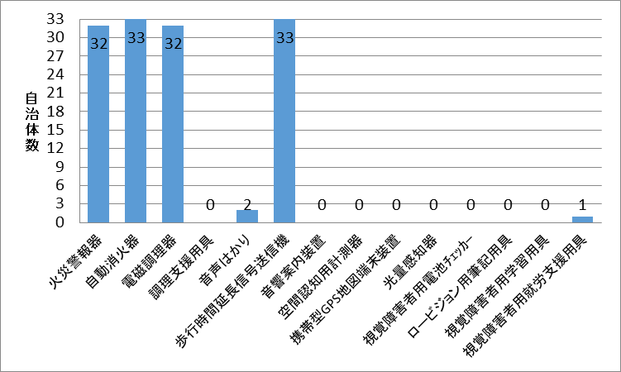

図1　自立生活支援用具の給付状況

1. 在宅医療等支援用具

　視覚障害者用の体温計(32)、体重計(31)は大半の自治体において給付品目に加えられているが、血圧計(7)や血糖値測定器(1)は限定されていた(図2)。

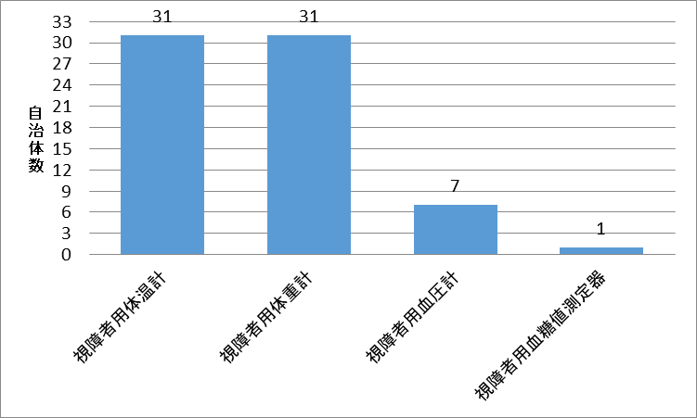

図2　在宅医療等支援用具の給付状況

1. 情報・意思疎通支援用具

　自治体が主として給付しているのは、コンピューターを使用する人にとって必要な画面読み上げソフト(31)であった。点字関係では、点字ディスプレイ(33)と点字器(31)、点字タイプライター(33)であり、その他で多く支給されているのは、デイジー録音・再生機(30)、デイジー再生器(28)であった。また、時計では携帯用触読式が30自治体、携帯用音声式も31自治体から給付されている。据え置き型拡大読書器(30)、携帯型拡大読書器(26)、カード残高通知機器(27)も多くの自治体で支給されている。他の品目についてはばらつきが多く、特に給付対象にしているところが非常に少ない品目は視覚障害者用音声色柄認識装置(4)、視覚障害者用紙幣識別用具(2)、視覚障害者用カード残高通知機器(1)、音声図書(1)、拡大読書(0)、であった(図3)。

　多くの自治体が給付対象品目にしているといっても、条件が付されているものがある。例えば、点字タイプライターは、就学もしくは就労に関わる視覚障害者が対象となっており、拡大読書器も据え置き型か携帯型のいずれかとしている。また、点字ディスプレイも視覚障害のみではなく聴覚障害と重複している場合に対象としている自治体もある。したがって、給付品目に入っていることで視覚障害者の全てが対象とは限らないことに留意する必要がある。

1. 防災支援用具

防災支援用具は、視覚障害者用防災用品1点であるが、それを対象としている自治体はなかった。

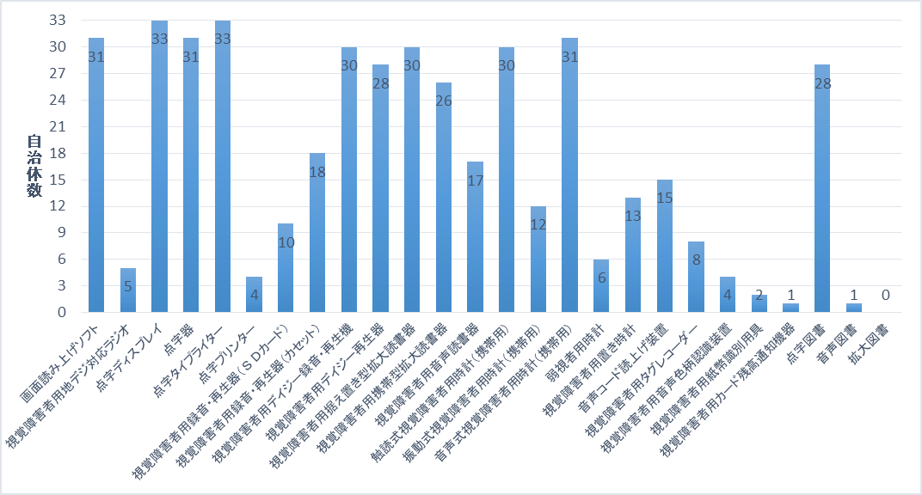

図3　情報・意思疎通支援用具の給付状況

1. 日常生活用具給付の自治体別給付品目数の状況

　今回の調査では45品目を提示して、各自治体にアンケートを取っているが、実際には各自治体ともその半数かそれ以下の品目を給付していることがわかった(図4)。すなわち、25品目以上給付しているのは3自治体(具体的には、26品目が2自治体、25品目が1自治体)、20～24品目は15自治体、15～19品目は14自治体、そして14品目以下の自治体は1か所であった。

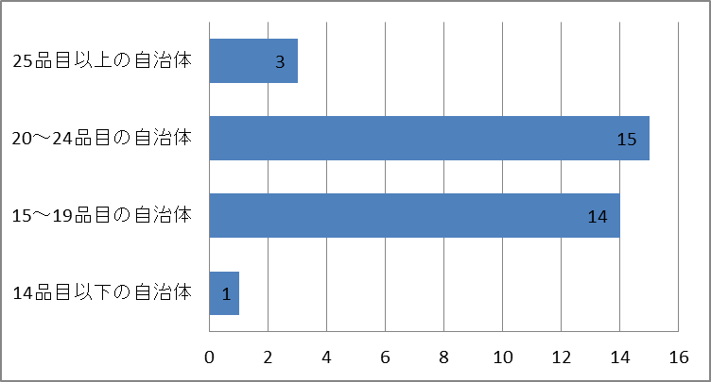

図4　日常生活用具給付品目数の量にみる自治体数

1. 日常生活用具の耐用年数

　日常生活用具の耐用年数はほぼ全自治体がそれぞれの品目について同一であった。それらは、火災報知器8年、自動消火器8年、電磁調理器6年、歩行時間延長信号機用小型送信機10年、体温計5年、体重計5年、点字ディスプレイ6年、点字タイプライター5年、デイジー録音・再生機6年、デイジー再生機6年、などである。

　一方、耐用年数が自治体によって若干異なるのは、以下の4品目であった(表1)。歩行時間延長信号機用小型送信機は10年(30)と10年未満(1)であった。画面読み上げソフトは6年(12)、5年(8)、3年(3)、また、年数ではなく回数で1回(2)としているところがあった。これは、「パソコンがバージョンアップしソフトが使用できなくなった場合は支給可能」と備考に示している。点字器7年(22)、または7年未満(8)となっており、そして据え置き型拡大読書器8年(30)、8年未満(2)となっている。

表1　耐用年数が異なる品目とその自治体数



7)日常生活用具の基準額

　給付している自治体の全てが同じ基準額となっているものは8品目あり、具体的には火災報知器15,500円、視覚障害者用体重計18,000円、点字ディスプレイ383,500円、点字タイプライター63,100円、据え置き型拡大読書器198,000円、携帯型拡大読書器198,000円、音声式時計(携帯用)13,300円、置時計13,300円であった。

一部の自治体で異なる基準額設定をしているところがある例を一部示しておく(表2)。電磁調理器は基本41,000円(30)、であり、他に20,700円、15,000円としているものもある。歩行時間延長信号機用小型送信機は7,000円(30)であるが、それよりも高く設定している自治体が3か所、画面読み上げソフトは、100,000円(21)が基準となっているが、それ以外10,000円から200,000円まで幅がある(10) 、デイジー録音・再生機も85,000円(24)以外に5自治体は89,800円に設定している(表2)。

表2　基準額が異なる品目と自治体数



8)日常生活用具給付の対象となる障害等級

　この設問では、自治体ごとに記述の仕方が異なる場合があるが、ほぼおおかたの品目は身体障害者手帳1, 2級が対象となっている。拡大読書器については、手帳所持者であり、「本装置によって文字等を読むことが可能となる」と加えられている。したがって、等級を示さない場合と、1～6級と記載している場合とがある。その他、等級に縛りを持たせていないものは、点字図書、点字器で、1～6級としている自治体や等級制限なしと示している自治体もある一方、点字器については1～2級と限定して示している自治体も5か所あった。また、火災報知器、自動消火器、電磁調理器、視覚障害者用体温計、体重計などは、等級制限ではなく障害者のみの世帯に制限されていたり、点字タイプライターのように、就学、就労または就労見込みのある者に制限をされているものもあり、等級以外の条件に規制されていることも着目しておく必要がある。

2.3 考察

　日常生活用具給付事業は、市町村が行う地域生活支援事業の一つとして必須事業に規定されている。創設年度は2006年10月施行(障害者自立支援法)であり、現在の根拠は障害者総合支援法第77号第1項第6号、そして国の補助根拠は同法第95条第2項第2号である。補助金の負担額は国50/100(国費の財源は、地域生活支援事業の総合補助金の内数)、都道府県25/100となっている。市町村は、利用者負担を独自に決めることができ、給付品目についても市町村に委ねられている。用具の要件として「障害者等の日常生活上の困難を改善し、自立を支援し、かつ、社会参加を促進するものと認められるもの」としている。その上で、厚生労働省が参考例として挙げている視覚障害者用各種用具が、全ての市町村が給付対象としているわけではないことがわかった。自治体によって給付品目が異なるのは、その地域に在住する視覚障害者のニーズに対応していればよいが、「まとめ」の項で述べるように必ずしもそれが一致しているとは限らない。

　また、支給対象として身体障害者手帳で明確に等級の縛りをもたせているが、それによって必要な人に行き渡らないとも考えられ、等級よりもニーズを十分考慮して給付する必要がある。価格設定は、特に情報機器に関しては開発の進み方も早く、所持しているパソコンのOSとの関係で不具合を生じる場合もあるので、給付には柔軟性を持たせる必要がある。また、視覚機能や個々の用具使用の習得能力の差異によっても日常生活用具を有効に利用できるか否かが異なるので、そのための適合や学習に対する支援も必要であること、などが考えられる。

３．県内視覚障害者が希望する日常生活用具に関するアンケート調査

3.1目的

　前章に示したように、日常生活用具給付状況を各市町村に回答をいただき、その実態はある程度明らかになったが、視覚障害者自身はどのような用具を望んでいるかを合わせて調査し、その支給状況と希望の品目が一致しているか、一致しないとすればどのような理由が考えられるか、を明らかにする。

3.2方法

(1)調査対象

　特別市を含む神奈川県内在住の視覚障害者でメールにより回答できる方

(2)調査期間

　　2016年11月～12月

(3)調査項目

　各自治体に行った調査に含まれる日常生活用具

(4)調査手順

1)各市町村に行った日常生活用具の一覧を示し、希望する3品目を選択してもらう。

2)その際、属性として、性別、年齢層、障害等級について回答してもらう。

(5)アンケート集計と結果のまとめ　神奈川工科大学小川研究室

3.3結果

(1)回答数

　85名

1. 性別 男性43名、女性42名
2. 年齢別　30代4名、40代9名、50代22名、60代24名、70代以上26名
3. 等級別　1級75名、2級6名、4級2名、不明2名
4. なお、回答は3品目のみと指定したが、それ以上選んだ回答については上位3品目をカウントした。また、等級不明の2名については便宜的に1級として扱った。
5. 希望する日常生活用具

希望する日常生活用具の上位10番目までを上げると、点字ディスプレイ(25件)、画面読み上げソフト(24件)、視覚障害者用紙幣識別用具(19件)、点字プリンター(17件)、視覚障害者用カード残高通知機器(15件)、視覚障害者用血圧計(13件)、視覚障害者用体温計(11件)、歩行時間延長信号機用小型送信機(10件)、視覚障害者用体重計(10件)、視覚障害者用防災用品(10件)であった。他の用具の希望は一桁台であった。上位10件の特徴は、コミュニケーションに関わるもの、健康管理に関わるものが主であった。特徴的なのは、自治体が給付品目に入れていない障害者用防災用品を挙げている回答が多かったことである。

　数は多くないが、9件から5件の間で挙げられていたものは、音響案内装置、視覚障害者用地デジ対応ラジオ、火災警報器、空間認知用計測器、視覚障害者用デイジー録音・再生機、光量感知器、電磁調理器、視覚障害者用血糖値測定器、点字タイプライター、視覚障害者用音声色柄認識装置であった。

　4件以下は、自動消火器、携帯型GPS地図端末装置、視覚障害者用録音・再生器（ＳＤカード）、触読式視覚障害者用時計（携帯用）、音声はかり、視覚障害者用学習用具、視覚障害者用据え置き型拡大読書器、視覚障害者用置き時計、視覚障害者用調理支援用具、ロービジョン用筆記用具、点字器、視覚障害者用デイジー再生器、視覚障害者用携帯型拡大読書器、視覚障害者用タグレコーダーであった。

　回答者が挙げていなかった品物は、電池チェッカー、就労支援用具、カセット、振動式携帯用時計、音声式携帯用時計、弱視者用時計、音声コード読み上げ装置、点字図書、音声図書、拡大図書であった。

　なお、各用具とも男女差はほとんどみられなかった（図5）。

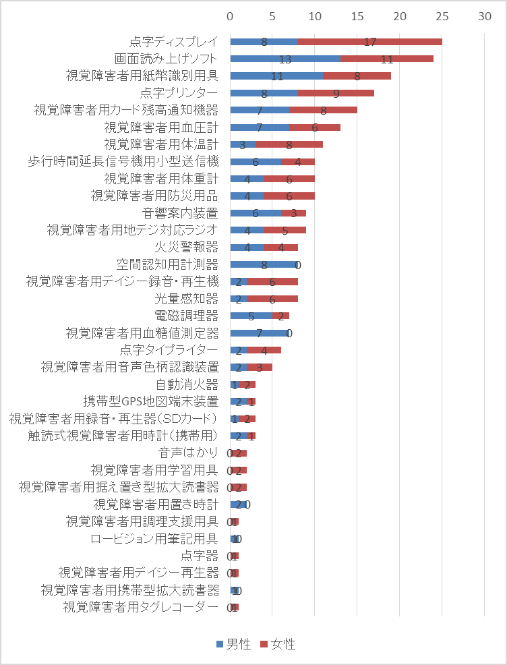

(横軸は、希望件数)

図5　男女別の視覚障害者が希望する日常生活用具

1. 年齢別の希望する日常生活用具

　回答者の60歳代以上が50人を占めているが、上位10品目をみる限り、30代から50代も含んでおり、年齢は幅広くなっている。ちなみに点字ディスプレイでは、60歳代以上は36%、50歳代以下64%であった。点字プリンターも71%が50歳代以下となっている。一方、血圧計は85%が60歳代以上と年齢特性を表している。

　希望として1件でも挙げられた用具を含めて全体数は34品目となっており、幅広く希望が出ていることがわかった。

　図6に年齢別の希望する日常生活用具を示すが、品目は、男女別で示したグラフと同様、多い順に並べている。

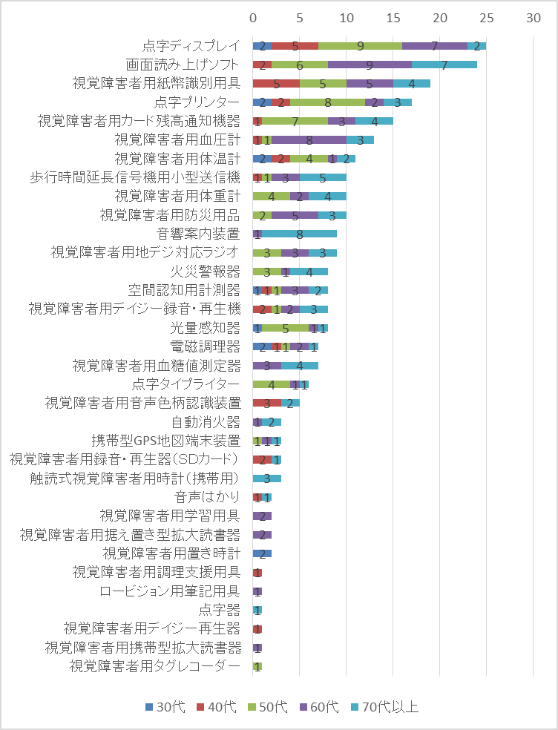

(横軸は、希望件数)

図6　年齢別の希望日常生活用具

(3)等級別の希望する日常生活用具

　障害等級は、回答者のほとんどが1級であり、1級以外の回答者数は1割程度であったので、ここでの特徴はあまりないといえる。2級～4級の8名が挙げている用具は、視覚障害者用カード残高通知機器(2件)、血圧計(4件)、歩行時間延長信号機用小型送信機(1件)、防災用品(3件)、デイジー(2件)、視覚障害者用学習用具(2件)、据え置き型拡大読書器(2件)、携帯用拡大読書器(1件)ロービジョン用筆記用具(1件)であった。

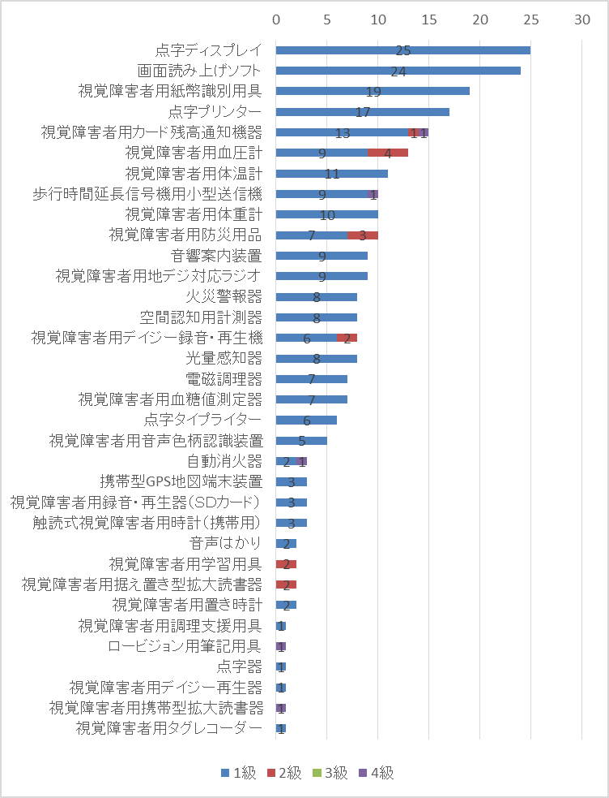

(横軸は、希望件数)

図7　等級別の希望日常生活用具

3.4 考察

　視覚障害者が希望する日常生活用具は、画面読み上げソフト等の情報関係が最も多くを占めていたが、次には血圧計等の健康関係の用品が続いていた。他方、紙幣識別用用具(希望数19)やカード残高通知機器(希望数15)にも要望が多く寄せられていたが、給付している自治体は、前者が2自治体、後者が1自治体のみとなっており、格差がみられる。

性別、年齢別によって品目が大きく変わるわけではなく、視覚障害による個々のニーズによって希望が変わることになり、それぞれの日常生活上、社会生活上によって日常生活用具の必要度が異なってくると言える。

各市町村によって日常生活用具の給付品目が異なることは、地域生活支援事業に位置付けられたことから、自治体ごとに視覚障害者のニーズに基づくものとして指定されている。そのためには、各市町村の視覚障害者団体から行政に対する声を上げていくことがより強く求められる。

４．まとめ

神奈川県内の33自治体への日常生活用具の給付状況に関する調査、及び県内在住の視覚障害者への希望する日常生活用具に関する調査を通じて、給付における課題が明らかになった。ここで、いくつかの日常生活用具を具体的に取り上げて、問題点を明らかにする。

視覚障害者85名から得た回答のうち、最も希望が多かったのは点字ディスプレイであった(25名)。これは、性別でみると女性17名、男性8名、年齢では30代から70代まで広く、障害等級でみると1級であった。このように最も希望の回答が多いのは、この点字ディスプレイの給付条件に制限があり、「視覚障害と聴覚障害の重複障害者」を対象としている場合が13自治体あった。視覚障害のみでは給付を受けられない条件となっている。昨今の視覚障害者の情報手段としてはパソコンが中心となっており、点字ディスプレイのニーズが高くなっていることを鑑みると、この制限は撤廃すべき事項と考えられる。

　画面読み上げソフトも2番目に希望が多く24件となっている。画面読み上げソフトは、10万円を中心に1万円から20万円まで広がっており、市町村によってそれぞれ適用しているソフトが異なっている。合わせて、耐用年数も5,6年としているところが多い。今日のパソコンのOSがバージョンアップしていく期間を考えると3年程度が望ましいと思われる。一方、年数を定めずに、バージョンが変わりソフトが対応できなくなった段階で新たに給付する自治体も見られるので、今後は時代に合わせた給付方法が必要となろう。

　点字プリンターについても17件の希望があり、30代から70代まで幅が広い世代が求めている。しかし、点字プリンターを給付対象にしているのは5自治体のみであった。近年では、晴眼者がパソコンでプリントアウトして手紙やその他の文書を打ち出すのと同様、視覚障害者も、標準点字器や懐中点字器を使用して文書を書くよりもパソコンで作成して点字プリンターで打ち出すことの利便性が高いことは明らかであり、情報化社会の中での変化を視覚障害者にも適用して、点字プリンターの給付も可能にしていく方向で検討してほしい。

　以上は、情報機器に関することであるが、次に多く見られたのは健康管理上の用具である。視覚障害者用血圧計(13件)や視覚障害者用体温計(11件)、あるいは視覚障害者用体重計(10件)となっているが、血圧計と体温計は2自治体が給付していない。血圧計は28自治体が出していない。視覚障害者用血糖値測定器ともなると1自治体のみしか給付していない。血圧計と体温計は31自治体が給付対象としているが、条件として視覚障害者のみの世帯となっている。つまり、家族がいる場合には家族内で援助を受けるという考え方であり、介助依存型を前提とした給付の姿勢が見られ、障害者の自立的生活をバックアップする用具としての考え方とは異なる。

　似た状況は、電磁調理器にも見られる。いずれの自治体も給付対象としているが、条件として視覚障害者のみの家庭に限られている。しかし、視覚に障害のある主婦やあるいは自ら調理をする視覚障害者に対して、晴眼の家族に頼ることを前提とした給付の姿勢は正当とは言えない。

ところで、地デジ対応ラジオも9件の希望があるが、給付対象となっているのは5自治体のみである。希望者が少なくなってきていることで対象から外していると見られるが、アンケートではまだ希望している視覚障害者が存在している。

　また、数は少ないが光量感知器も6件希望が出ているが、全ての自治体が提供している状態ではない。全盲の場合に部屋や廊下、玄関に電気を付けているか否かの確認や停電時から復旧した場合などに必要とする場合もある。そうしたニーズをもつ視覚障害者には量的に必要か否かではなく個々人の必要性に応じた給付が検討されていいと思われる。

　最後に、点字タイプライターを取り上げておく。これは全ての自治体で給付対象としているにもかかわらず、給付希望として6件上がっている。これには理由があり、点字タイプライターについては就学、就労あるいは就労が見込まれる者のみ給付されるという条件がネックとなっており、一般の視覚障害者は対象から外れてしまっていることにある。点字タイプライターについても、点字ディスプレイのところで触れたように、今日では標準点字器や懐中点字器で事足りる時代ではなくなってきているので、給付の対象とされることが望ましい。

以上、事例として示した日常生活用具を通じてわかることは、自治体が定めた給付品目と視覚障害者自身が希望する給付品目との間に隔たりが見られることである。このことは、2006年の障害者自立支援法(現在の障害者総合支援法)により、以前は国が定めた基準で支給決定がなされていたが、「地域生活支援事業」に組み込まれ、市町村の裁量が働く事業として位置づけられたことによりマイナスに作用している一例といえる。いずれの地域に暮らそうとも視覚障害者の生活の質を維持するには、補装具と同様、国が基準を示し、底上げを図ることも一考されなければならない。

添付資料

1. 市町村別支給品目一覧
2. 市町村別耐用年数一覧
3. 市町村別基準額一覧
4. 市町村別対象等級一覧
5. 視覚障害者の要望する日常生活用具一覧

特定非営利法人　神奈川県視覚障害者福祉協会

〒228-0001　神奈川県座間市入谷3-1707-16　C-102号

神奈川ライトハウス内

理事長　鈴木　孝幸

電話: 046-205-6040

FAX: 046-205-6971

e-mail: jimu@npo-kanagawa.org

調査協力: 神奈川工科大学　小川研究室